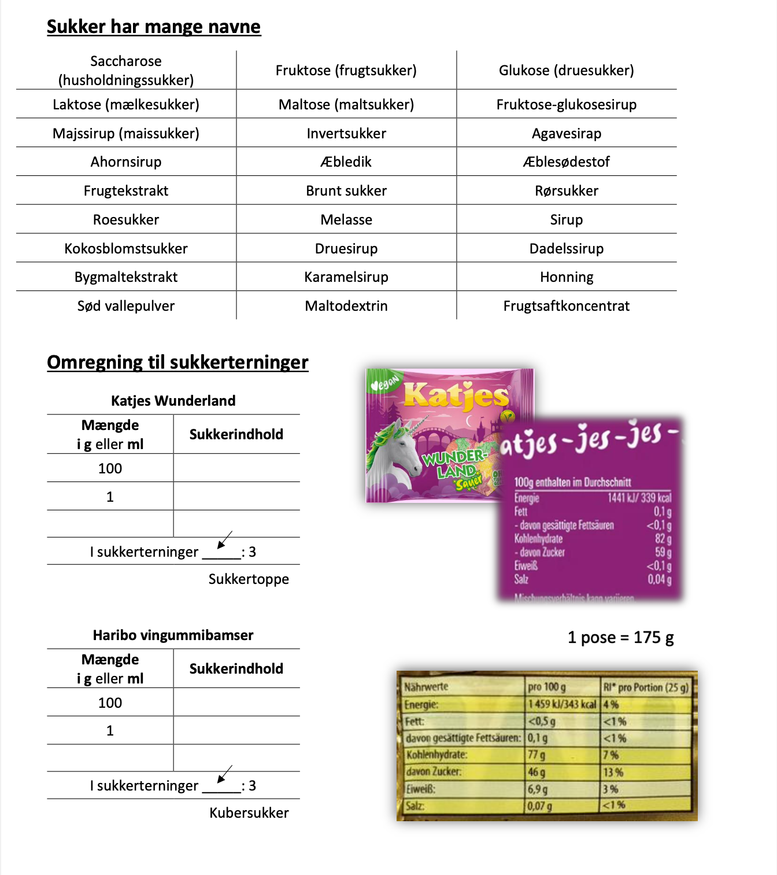
Kilde: https://shop.katjes.de/products/wunderland-sauer-210g210gg?srsltid=AfmBOopX73boxHMc5H5R_P6mEin9Q0zUJEuNyounCXzDk0c9h17ZtnbX (Stand: 4/2026)

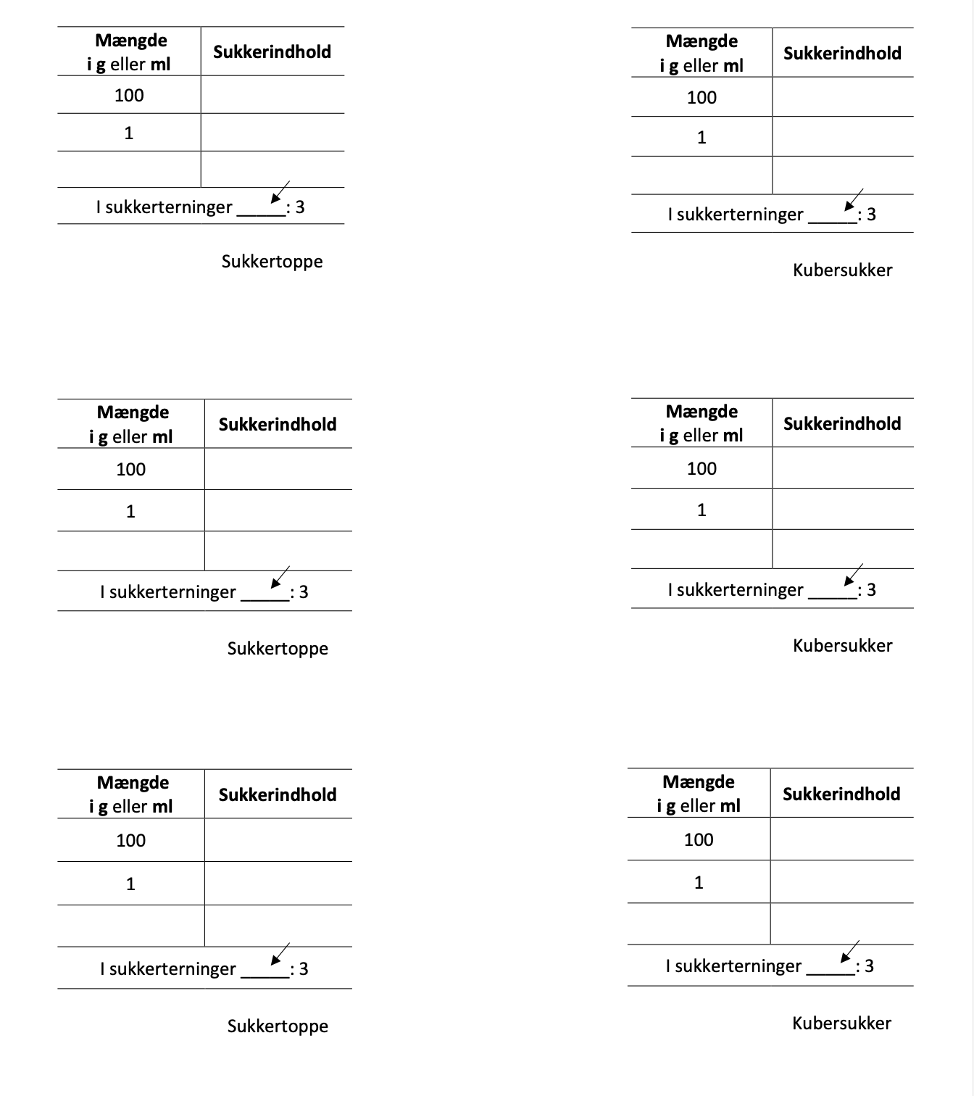

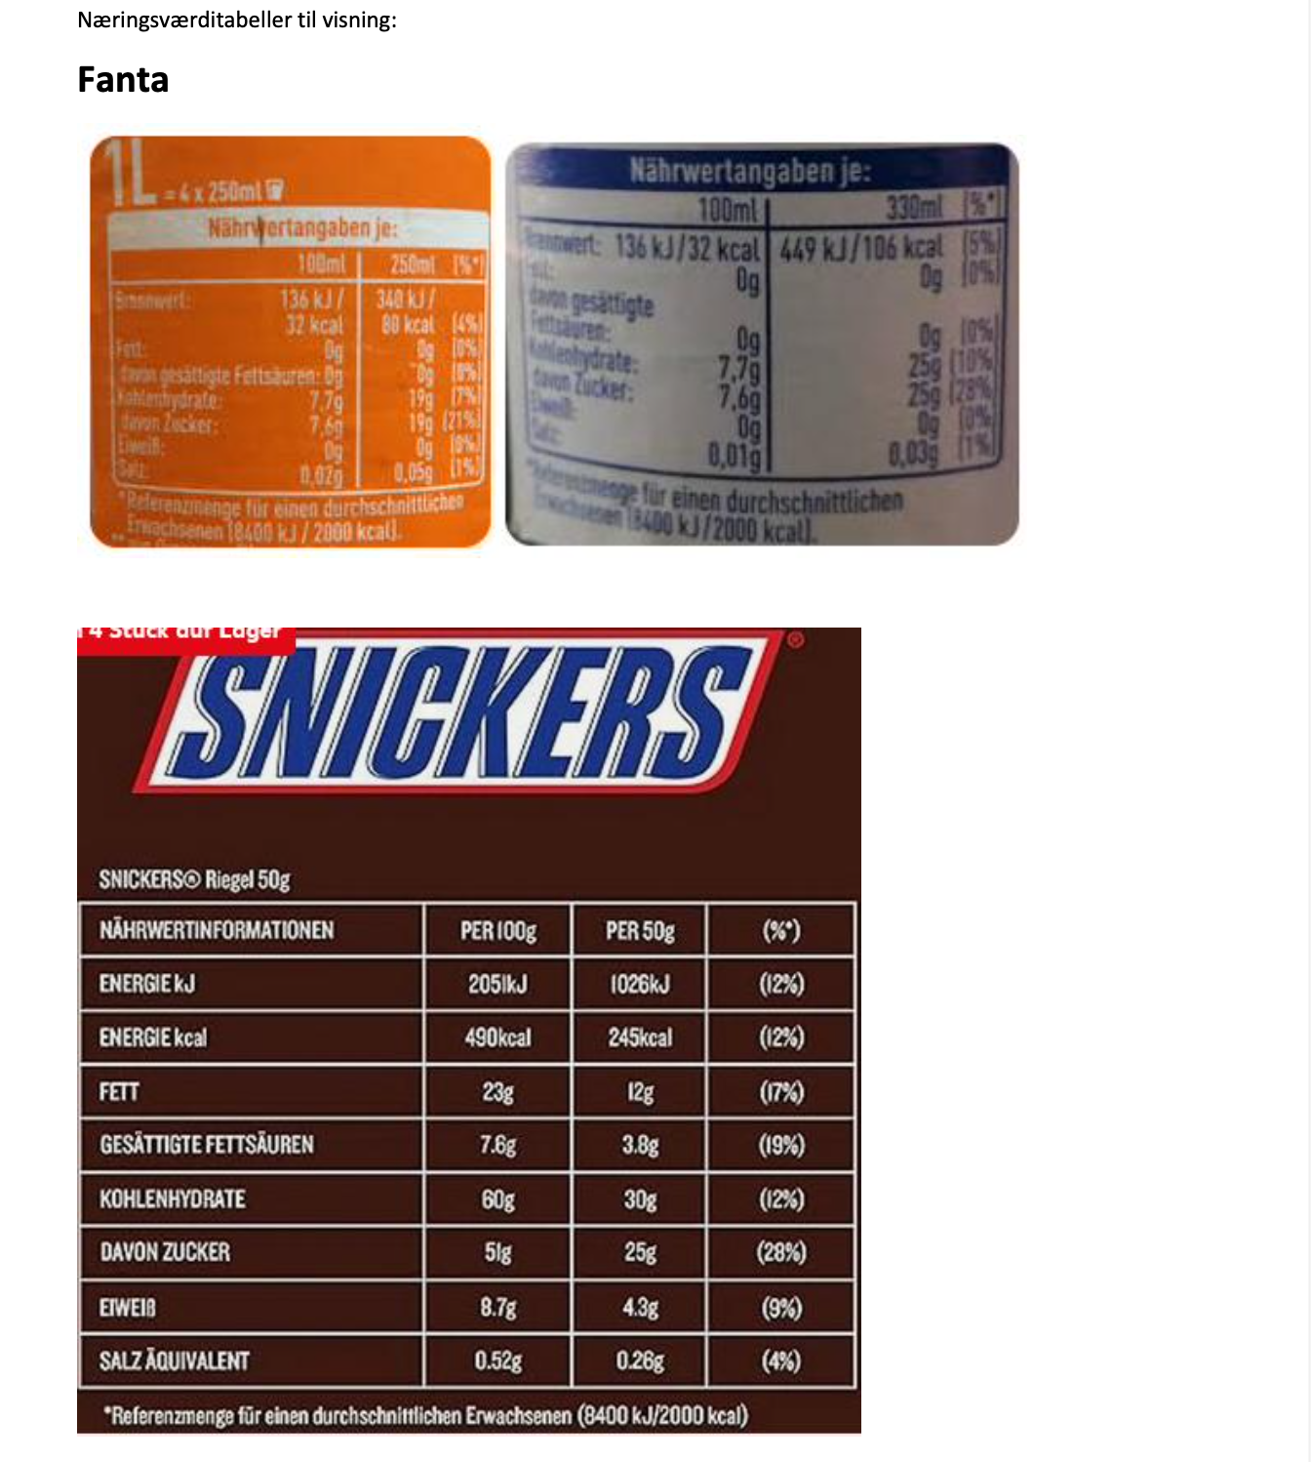
Kilde: https://lecker24.eu/products/snickers-schokoriegel-angebot-box-24-stk-50-g?srsltid=AfmBOooTcn1bEXKYLYAdK3zOrXetepagnKx0cdZoy5KuCG-lY8S820-R (Stand: 05/2026)
Kilde:: https://de.openfoodfacts.org/produkt/5449000017918/fanta-orange-mehrweg-pet-1l-x1-1-l-coca-cola (Stand: 05/2026)
https://de.openfoodfacts.org/produkt/87126860/fanta-orange (Stand: 05/2026)

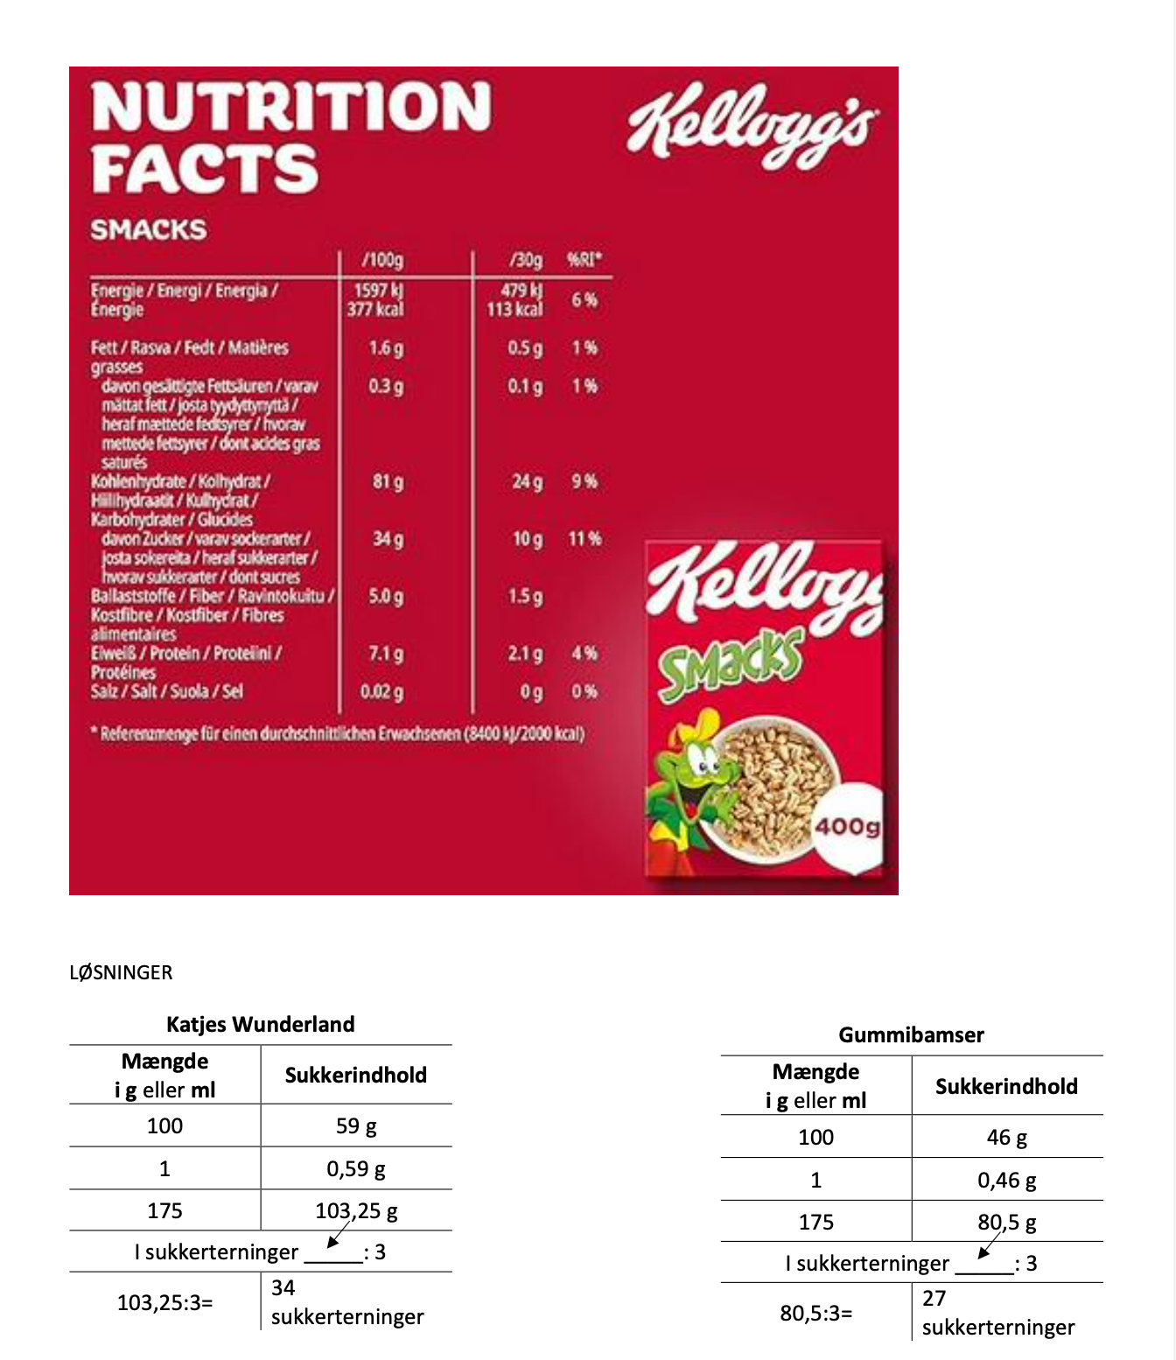
Kilde: https://www.amazon.de/Kelloggs-Smacks-Frühstückscerealien-400-knusprig-süßer/dp/B0CRZ7L2JF (Stand: 05/2026)

